ESTUDO TÉCNICO PRELIMINAR N° 011/2026
Em conformidade ao art. 18, §1° da Lei Federal nº 14.133/2021

Município de Presidente Lucena/RS
Secretaria Municipal de Obras e Serviços Públicos

Necessidade da Administração/Objeto:

Contratação de empresas para fornecimento de Materiais de Construção, Lubrificantes, Ferramentas e Ferragens para atender as demandas da Secretaria de Obras e Serviços Públicos para atendimento às demandas de construções, reparações e ampliações das instalações de Serviços Públicos, assim como dos edifícios e instalações públicas do Município de Presidente Lucena.

Todos os materiais devem ser fabricados em conformidade com as respectivas Normas da ABNT e INMETRO, no que for cabível.

1- DESCRIÇÃO DA NECESSIDADE:
O objeto do presente processo licitatório é a escolha da melhor proposta de preços para aquisição de Materiais de Construção, Lubrificantes, Ferramentas e Ferragens para atender a demanda da Secretaria Municipal de Obras e Serviços Públicos e para permitir o bom atendimento e qualidade de vida aos munícipes, a aquisição dos itens se faz necessária para dar seguimento à ampliação e à manutenção dos Serviços Públicos, garantindo assim o bom funcionamento e contemplando áreas ainda não atendidas, assim como atender às demandas de construção, ampliação e manutenção dos prédios e instalações públicas do município.
Para correta identificação de algumas ferramentas, apresentamos o Anexo II.
2- PREVISÃO NO PLANO DE CONTRATAÇÕES ANUAL:
A aquisição dos itens está alinhada com o planejamento da Administração, estando prevista no Plano de Contratações 2026 conforme demonstrado na coluna PAC na tabela anexa. A sigla ACR refere-se aos itens não cadastrados que necessitam ser acrescentados aos Plano Anual de Contratações, PAC 2026.

3- DESCRIÇÃO DOS REQUISITOS DA CONTRATAÇÃO:
Devido à natureza do objeto, suas características enquadram-se em bens comuns nos termos da Lei nº 14.133/2021, cujos padrões de desempenho e qualidade podem ser objetivamente definidos por meio de especificações usuais de mercado, devendo, portanto, ser licitado por meio de pregão eletrônico com Ata de Registro de Preços.

4- ESTIMATIVAS DAS QUANTIDADES:
A previsão da quantidade a ser contratada consta na tabela do Anexo I.

5- ALTERNATIVAS DISPONÍVEIS NO MERCADO:
Dentre as alternativas disponíveis no mercado, conclui-se que a aquisição por meio de pregão eletrônico é a abordagem mais adequada e alinhada à legislação vigente, em especial à Lei Federal nº 14.133/2021, que exige procedimentos competitivos para compras públicas. Essa escolha assegura a observância dos princípios de transparência, igualdade de oportunidades para fornecedores e proteção dos recursos públicos. Além disso, a licitação permite estabelecer critérios objetivos para a qualidade e o preço dos itens, atendendo as necessidades e garantindo os melhores termos contratuais em benefício do interesse público. O critério de julgamento adotado será o de menor preço por item, promovendo eficiência e economicidade na contratação.

6- ESTIMATIVA DO VALOR DA CONTRATAÇÃO:
Estimativa dos valores da contratação, com base em valores de contratações realizadas no período de 01/01/2025 a 31/12/2025, disponíveis no Licitacon Cidadão e por consulta de valores de itens disponíveis no mercado.
Os valores de contratação encontram-se na tabela do Anexo I.

7- DESCRIÇÃO DA SOLUÇÃO COMO UM TODO:
A contratação visa o atendimento das solicitações realizadas pela Secretaria Municipal de Obras e Serviços Públicos, para ampliação e manutenção dos Serviços Públicos, bem como dos serviços de ampliação e manutenção dos prédios e instalações públicas municipais. O material a ser adquirido permite novas instalações e a substituição de itens danificados. Portanto a necessidade de aquisição é contínua e irregular durante o ano, por isso a compra deve ser realizada sob demanda. As quantidades dos itens especificados para aquisição foram levantadas pela Secretaria Municipal de Obras e Serviços Públicos.

8- JUSTIFICATIVA PARA O PARCELAMENTO OU NÃO DA CONTRATAÇÃO:
A realização de obras, ampliações, manutenções e reparos nem sempre é planejada com a devida antecedência, muitas vezes são realizadas conforme surgem oportunidades, disponibilidade de recursos, disponibilidade climática, ocorrências, emergências e imprevistos. Com demandas variadas e descontínuas ao longo do tempo, fica muito difícil prever todas as demandas e suas quantidades com precisão, o que gera excesso ou escassez de materiais, mas essa solução indicada, podemos nos basear em históricos e estimar demandas, mas executar as aquisições de forma a cumprir apenas com o necessário.
A empresa será acionada para o fornecimento e a entrega dos materiais, de acordo com a necessidade do município, no endereço Rua Ipiranga, 375, Centro, Prefeitura Municipal de Presidente Lucena, no horário das 8h30min às 11h e das 13h30min às 16h, de segunda a quinta-feira, com exceção a feriados. O fornecimento dos itens deverá ocorrer no prazo máximo de 15 (quinze) dias a partir da ordem de compra ou nota de empenho, sendo de responsabilidade da empresa contratada o transporte e todos os custos que envolvem o fornecimento do material. A quantidade dos itens que vierem a ser adquiridos serão definidas na respectiva Nota de Empenho. Os materiais poderão ser rejeitados, no todo ou em parte, quando em desacordo com as especificações constantes neste Termo de Referência, devendo ser corrigidos/refeitos/substituídos no prazo fixado pelo fiscal do contrato, às custas da Contratada, sem prejuízo da aplicação de penalidades.

9- RESULTADOS PRETENDIDOS:
Racionalização dos estoques, economia nas aquisições e disponibilidade de material. Nessa modalidade de contratação, pretende-se conquistar a disponibilidade dos materiais necessários ao cumprimento das demandas sem a necessidade de realizar grandes investimentos em estoques. Atender a estimativas globais de consumo de material sem a necessidade de comprometer recursos com excesso de estoque, evitando perdas de materiais por vencimento ou deterioração por estar armazenado por longos períodos de tempo.

10- PROVIDÊNCIAS PRÉVIAS AO CONTRATO E FISCALIZAÇÃO:
Não há providências a serem adotadas pela administração previamente à celebração do contrato, visto que não há necessidade de capacitação de fiscais e/ou gestores de contrato ou de adequação do ambiente da organização.

11- CONTRATAÇÕES CORRELATAS E/OU INTERDEPENDENTES:
Não há previsão de contratação correlata e nem interdependente para o objeto em questão.

12- POSSÍVEIS IMPACTOS AMBIENTAIS:
A Contratada deve priorizar as boas práticas ambientais, que respeitem a legislação ambiental brasileira vigente. Os produtos ofertados devem respeitar as normas e os princípios ambientais, minimizando ou mitigando os efeitos dos danos ao meio ambiente, utilizando tecnologias e materiais ecologicamente corretos com objetivo de promover a racionalização de recursos naturais que utilizem matéria prima de forma sustentável.

13- CONCLUSÃO:
Com base na justificativa e nas especificações técnicas constantes neste Estudo Técnico Preliminar (ETP) e seus anexos, e na existência de planejamento orçamentário conforme Lei Municipal número 1.611, de 08 de dezembro de 2025 para subsidiar esta contratação, atendendo aos padrões e preços de mercado.

Presidente Lucena/RS, 10 de março de 2026

Valmir Eckardt
Secretaria Municipal de Obras e Serviços Públicos

ETP 011 - Anexo II
Especificações de Ferramentas
Tendo em vista a grande variação de nomes e formas de identificar as ferramentas solicitadas, vimos por bem mostrar os modelos de ferramentas com suas características e imagem para correta identificação.

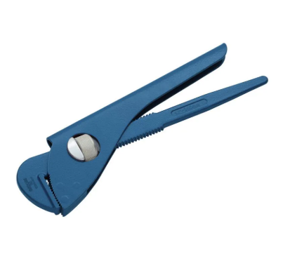

Alicate para cano tipo Bico de Papagaio (ou Jacaré) 12 polegadas, com ajuste roscável por porca.

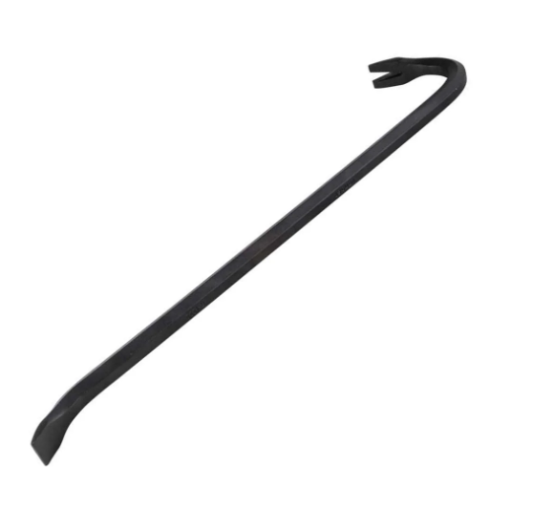

PÉ DE CABRA 60 cm

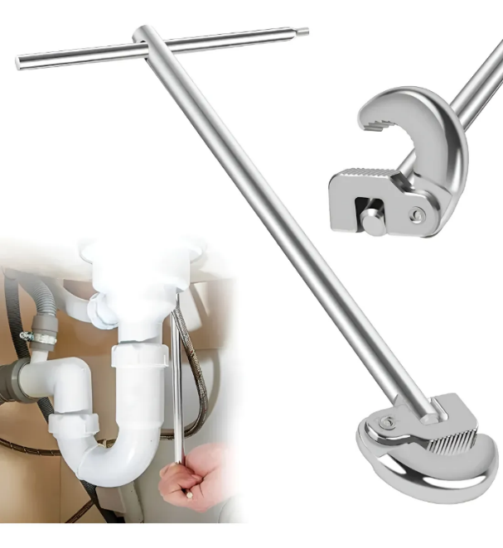

CHAVE DE GRIFO PARA LAVATÓRIO 11"

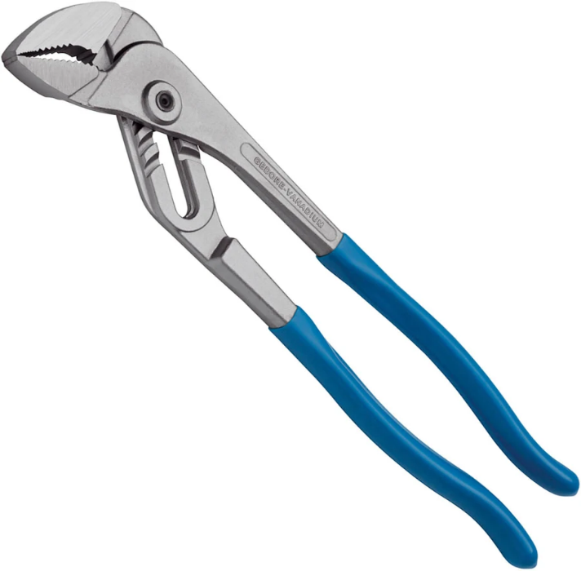
ALICATE DE BOMBA D'ÀGUA 12"

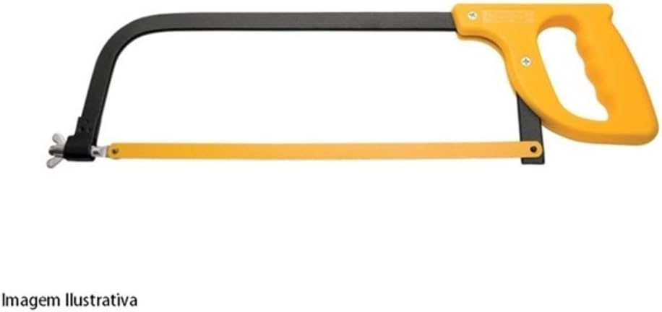
ARCO DE SERRA 12" COM ARCO METÁLICO RESISTENTE, CABO FIRME E ERGONÔMICO

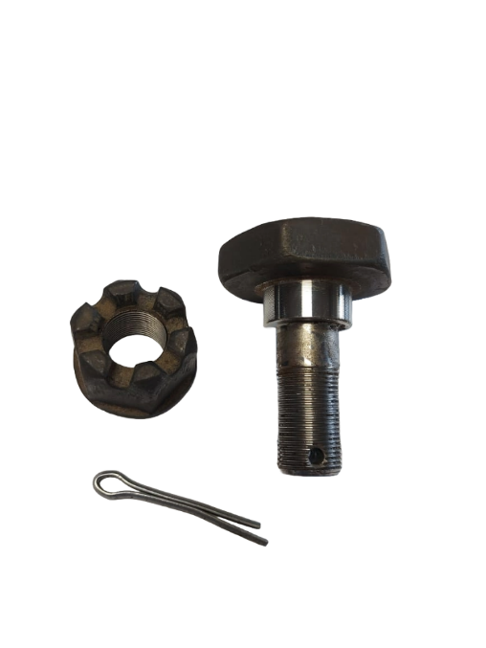
CONJUNTO ARTICULADOR PARA ROÇADEIRA AGRÍCOLA LAVRALE ARTICULADA (PARAFUSO, PORCA CASTELO E CUPILHA)

